Computed Torque Method 1
機器人手臂，其動力學方程式描述如下:
實際的連桿參數值選取如下：
m1=m2=0.5(kg), l1=l2=0.75(m), lc1=lc2=0.375(m), I1=I2=0.0234(kg-m2).
設計如下的回授線性化控制器：
其中，$Kv = \left[\begin{matrix}100 & 1 \\ 1 & 100\end{matrix}\right]$ , $Kp = \left[\begin{matrix}250 & 1 \\ 1 & 250\end{matrix}\right]$。
追蹤軌跡為起點為(0.1,0.1)繞著原點(0.1,0.2)，半徑為0.1的圓，手臂末端起點為(0.1,0.05)，起始角度為[-1.0325;2.9924]，速度為[0;0]，模擬時間為10秒。
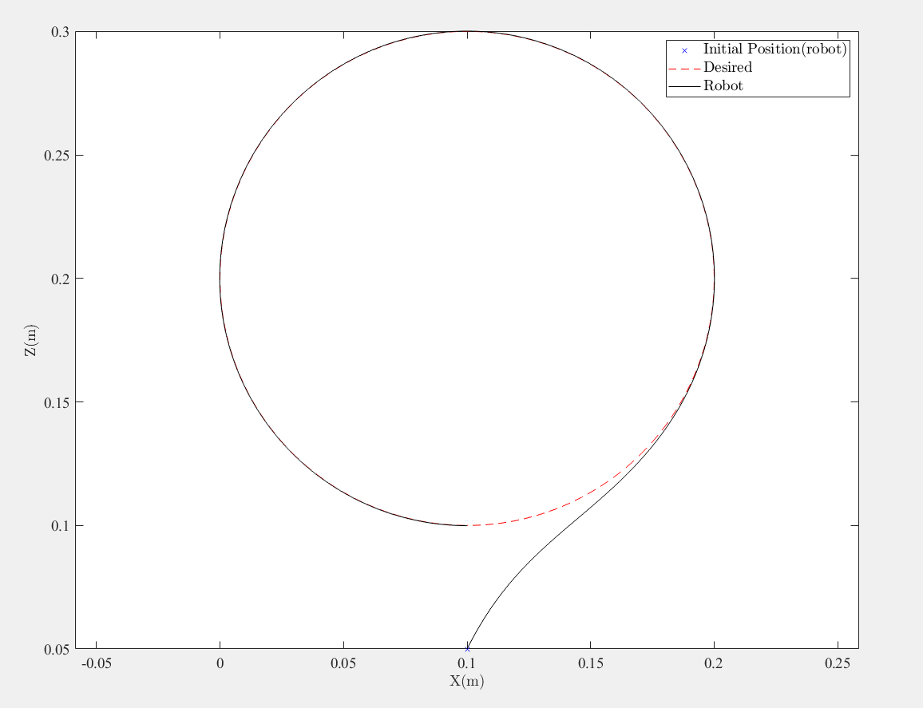
上圖為手臂在卡迪爾座標上，可以看到手臂在(0.2,0.15)後穩定的追蹤預設的曲線。

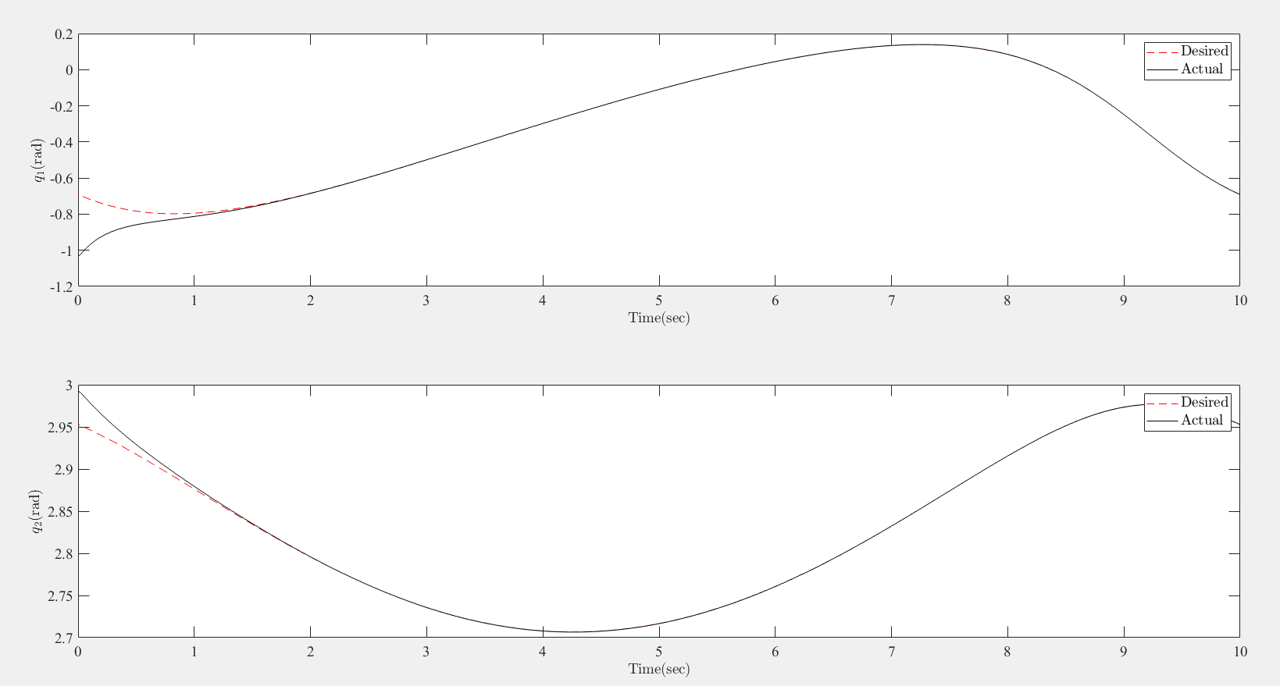
上圖為手臂在關節座標上，可以看到手臂在大約兩秒時，穩定的追蹤到預設的曲線。
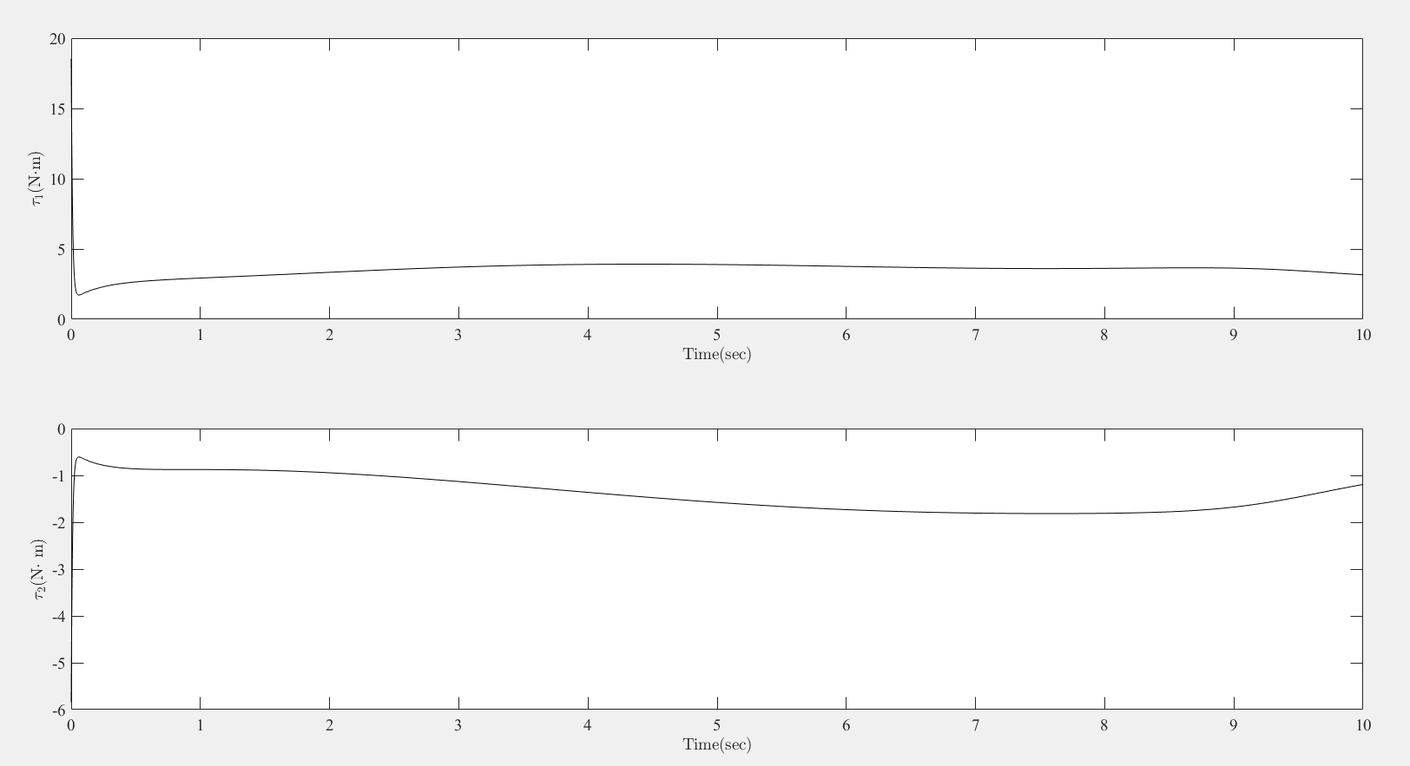
上圖為各個節點的扭力大小，一開始的扭矩變化比較大。

system_parameters程式碼:
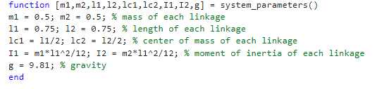
Jacobian_matrix程式碼:
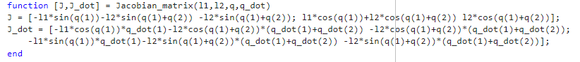
system_matrix程式碼:
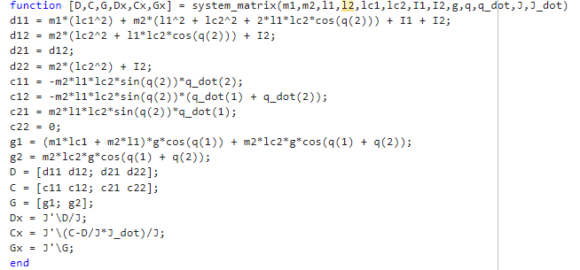
forward_kenimatics程式碼:
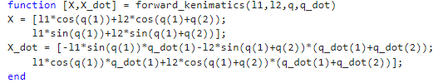

inverse_kinematics程式碼:
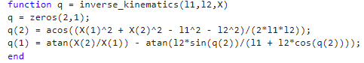
desired_trajectory_cartesian程式碼:
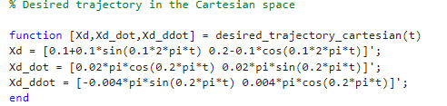
Computed_Torque_Method主程式碼:
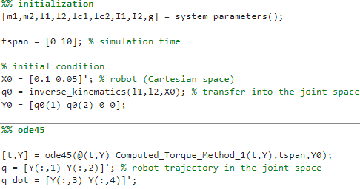
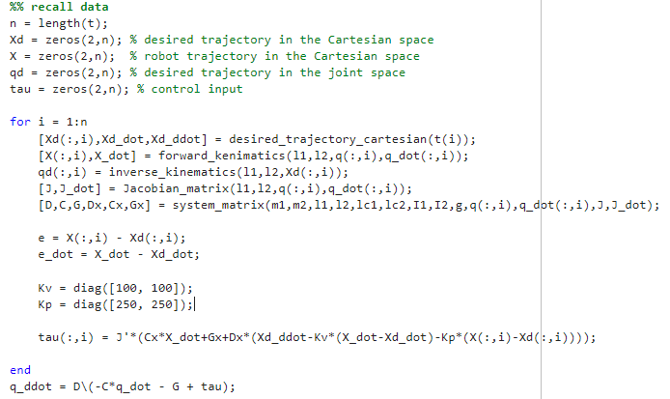
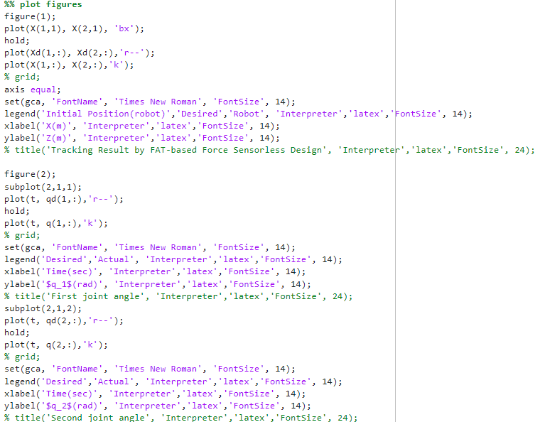
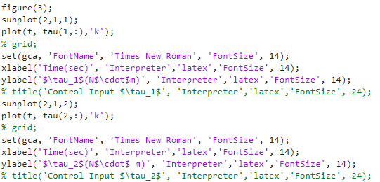

Computed_Torque_Method系統程式碼:
